**D’ CLASS=UNIT 1**

1. Timetable

2. School subjects

3. Sunny

4. Classroom

5. Surname

6. Newspaper

7. Classmates

8. Playground

9.Basketball court

10. Cousin

11. Tomorrow

12. Today

13. Ask

14. Favourite

15. Ancient Greece

16. History

17. Language

18. Maths

19. Art

20. Environmental

studies

21. Religious

education

22. Physical

education

23. Football field

24. Great Britain

**BACK TO SCHOOL**

Ωρολόγιο πρόγραμμα

Σχολικά μαθήματα

Ηλιόλουστος

Αίθουσα

Επίθετο

Εφημερίδα

συμμαθητές

Παιδική χαρά-αυλή

Γήπεδο μπάσκετ

Ξάδερφος,η

Αύριο

Σήμερα

Ρωτώ

αγαπημένο

Αρχαία Ελλάδα

Ιστορία

Γλώσσα

Μαθηματικά

Καλλιτεχχνικά

Μελέτη περιβάλλοντος

Θρησκευτικά

Γυμναστική

Γήπεδο ποδοσφαίρου

Μεγάλη Βρετανία

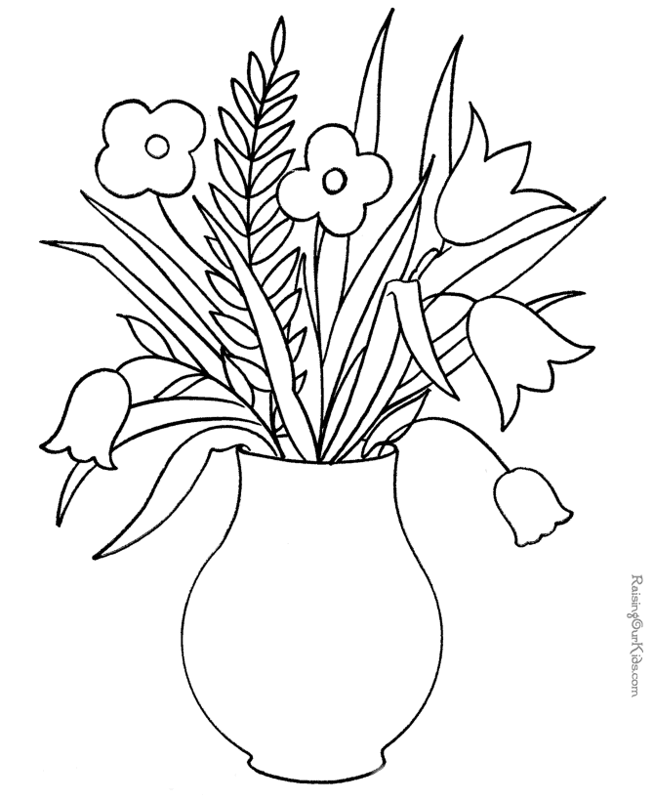

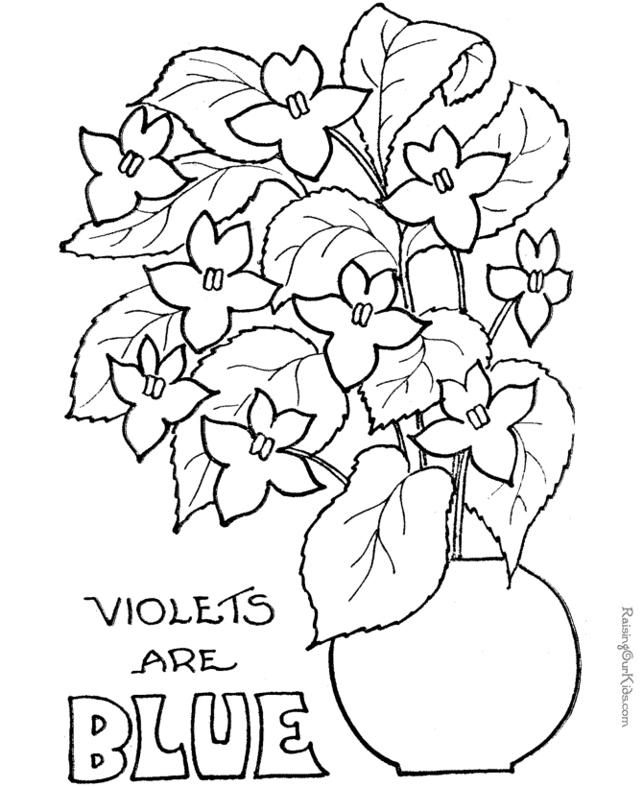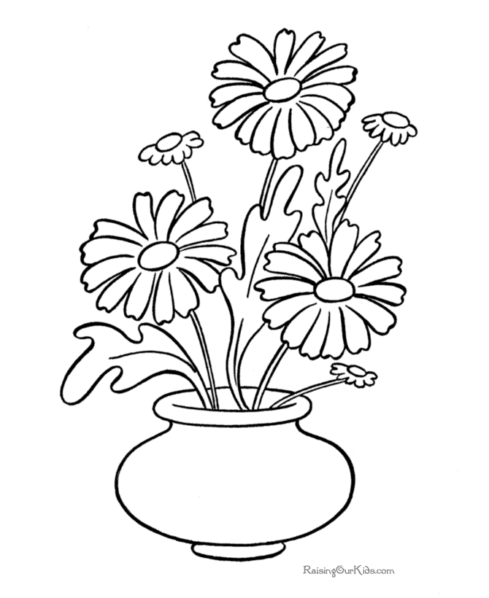

25. European

26. Country

27. Question

28. Describe

29. Text

30. Dictionary

31. Translate

32. survey

33. Missing words

34. Twenty

35. Thirty

36. Forty

37. Fifty

38. Sixty

39. Seventy

40. Eighty

41. Ninety

42. One hundred

43. Curtains

44. Secret code

45. Choose

46. Headteacher

47. Be careful

48. Correct

49. Answer

Ευρωπαϊκή

Χώρα

Ερώτηση

περιγράφω

κείμενο

λεξικό

μεταφράζω

έρευνα

λέξεις που λείπουν

είκοσι

τριάντα

σαράντα

πενήντα

εξήντα

εβδομήντα

ογδόντα

ενενήντα

εκατό

κουρτίνες

μυστικός κώδικας

διαλέγω

διευθυντής

Πρόσεχε!

Σωστή

Απάντηση

